**Functional Requirements**

**Allgemein**

**REQ-01:** Das System soll Nutzern je nach Rolle (Employee, Supervisor, HR) unterschiedliche Ansichten und Berechtigungen bereitstellen.  
**REQ-02:** Beim Login wird automatisch die Standardansicht (Default = Employee) geladen.  
**REQ-03:** Nutzer können in den Einstellungen ihre Standardansicht ändern.  
**REQ-04:** Nutzer können per Klick zwischen den rollenbezogenen Ansichten wechseln (falls Berechtigung vorhanden).

**Employee-Ansicht**

**REQ-10:** Die Employee-Ansicht zeigt den gesamten aktuellen Monat an.  
**REQ-11:** Der aktuelle Tag wird optisch hervorgehoben.  
**REQ-12:** Das System soll verschiedene Arbeitszeitarten farblich kennzeichnen (z. B. Normalarbeit, Urlaub, Krankheit, Flexzeit).  
**REQ-13:** Mitarbeitende sollen Arbeitszeiten erfassen können (Startzeit, Endzeit, Pausen).  
**REQ-14:** Ein Klick auf „Start“ setzt automatisch die aktuelle Uhrzeit als Arbeitsbeginn; ein erneuter Klick beendet die Zeiterfassung.  
**REQ-15:** Mitarbeitende können Pausenzeiten manuell eintragen.  
**REQ-16:** Mitarbeitende können einzelne Tage nachträglich bearbeiten (solange der Monat noch offen ist).  
**REQ-17:** Mitarbeitende können am Monatsende ihren Arbeitszeitnachweis abschicken („Monatsabschluss“).  
**REQ-18:** Nach dem Abschicken sind Einträge für diesen Monat gesperrt.  
**REQ-19:** Das System zeigt persönliche Statistiken an:

* aktuelles Flexzeitkonto
* verbleibende Urlaubstage
* Krankheitstage im aktuellen Jahr

**REQ-20:** Mitarbeitende können zusätzliche Funktionen („More Functions“) auswählen:

* Urlaub oder Flexzeit beantragen
* offene Anträge einsehen oder stornieren (wenn in der Zukunft)

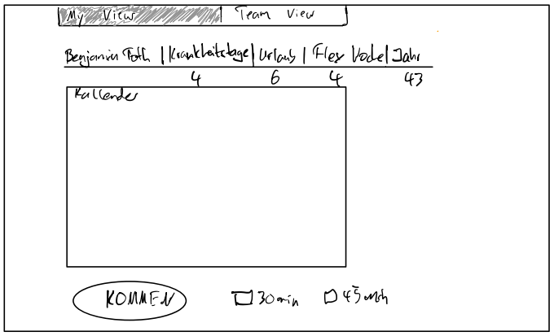

**Supervisor-Ansicht**

**REQ-30:** Supervisoren sehen eine Übersicht über ihr gesamtes Team (inkl. Urlaubs- und Flexzeitkalender).  
**REQ-31:** Es gibt ein Suchfeld, um nach bestimmten Teammitgliedern zu suchen.  
**REQ-32:** Die Detailansicht eines Teammitglieds zeigt:

* verfügbare Urlaubstage
* aktuelles Flexzeitkonto
* Krankheitstage

**REQ-33:** Supervisoren können eine „Team-Statistik“-Ansicht öffnen, in der Arbeitsstunden grafisch oder farblich hervorgehoben sind (z. B. >10 h/Tag markiert).  
**REQ-34:** Filter- und Sortierfunktionen ermöglichen die Ansicht nach Namen, Urlaub, Stunden, etc.  
**REQ-35:** Supervisoren können eingereichte Arbeitszeitanträge prüfen und

* genehmigen oder
* ablehnen (mit Begründung).

**REQ-36:** Supervisoren sehen auch Urlaubs- und Flexzeitanträge und können diese genehmigen oder ablehnen.

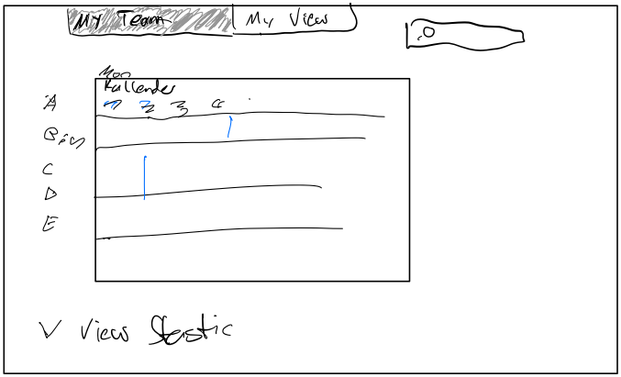

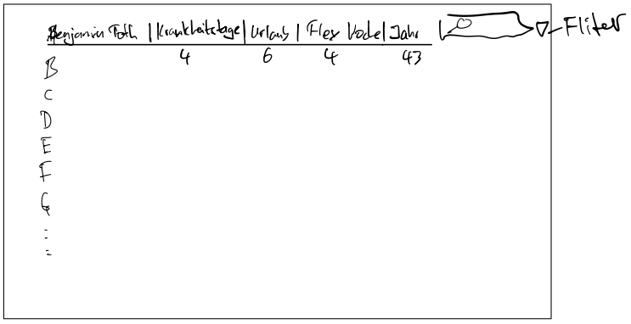

**HR-Ansicht**

**REQ-50:** HR sieht alle Teams und deren Mitarbeitende.  
**REQ-51:** HR kann nach einzelnen Mitarbeitenden suchen (Suchfeld).  
**REQ-52:** HR kann Krankmeldungen erfassen.  
**REQ-53:** Bei einer neuen Krankmeldung erhält der jeweilige Supervisor automatisch eine Benachrichtigung (z. B. E-Mail).  
**REQ-54:** HR kann Urlaubskonten und Flexzeitstände aller Mitarbeitenden einsehen.  
**REQ-55:** HR kann überlange Arbeitstage (8–10 h, >10 h) filtern und auswerten.   
**REQ-56:** HR hat Leserechte auf alle Anträge und Monatsabschlüsse, aber keine Schreibrechte in Mitarbeitereinträgen.

**Systemverhalten**

**REQ-70:** Nach der Übermittlung eines Monats an den Supervisor ist der Monat für den Mitarbeitenden gesperrt.  
**REQ-71:** Wenn ein Supervisor ablehnt, wird der Monat wieder freigegeben und der Mitarbeitende informiert.  
**REQ-72:** Zugriff erfolgt über Login mit Benutzername und Passwort.

**Non-Funktional Requirements**

**Sicherheit**

**NFR-S01:** Das System muss alle Daten (z. B. Arbeitszeiten, Flexzeitkonten, Krankheitstage, Urlaubsansprüche) sowohl während der Übertragung als auch bei der Speicherung verschlüsseln (z. B. AES-256 für gespeicherte Daten, TLS 1.3 für die Übertragung). Schutz sensibler Mitarbeiterdaten (Krankheit, Anwesenheit, Urlaubstage).

**NFR-S02:** Das System muss die rollenbasierte Zugriffskontrolle (RBAC) strikt durchsetzen, sodass Nutzer nur die Ansichten und Funktionen sehen, für die sie berechtigt sind (Employee, Supervisor, HR). Kernanforderung (REQ-01), um unbefugten Zugriff auf sensible Team- oder HR-Daten zu verhindern.

**NFR-S03:** Die Anwendung muss nach 10 Stunden Inaktivität eine automatische Abmeldung (Timeout) durchführen. Schutz vor unbefugtem Zugriff auf unbeaufsichtigten Arbeitsplätzen.

**NFR-S04:** Das System soll eine Protokollierung (Logging) aller kritischen Aktionen (z. B. Genehmigung/Ablehnung von Anträgen, Bearbeiten von Tageseinträgen, Krankmeldung erfassen durch HR) zur späteren Überprüfung ermöglichen. Nachweisbarkeit und Audit-Fähigkeit bei Änderungen an Arbeitszeiten oder Anträgen.

**Performance**

**NFR-P01**: Die Employee-Ansicht (Kalender und Statistiken) muss in unter 2 Sekunden geladen werden. Gewährleistung einer schnellen täglichen Nutzung für die Zeiterfassung.

**NFR-P02:** Das Laden der Supervisor-Ansicht mit der Team-Übersicht (Urlaubs-/Flexzeitkalender) soll bei Teams mit bis zu 50 Mitgliedern in unter 3 Sekunden erfolgen. Die Übersicht ist entscheidend für Vorgesetzte (REQ-30).

**NFR-P03**: Die Aktionen zur Zeiterfassung ("Start" setzen, Pausen eintragen, "Ende" setzen) sollen in unter 500 Millisekunden verarbeitet werden, um ein sofortiges Feedback zu gewährleisten (REQ-14, REQ-15). Unmittelbare Reaktion ist für eine intuitive Erfassung wichtig.

**NFR-P04**: Die Suche in der Supervisor- oder HR-Ansicht (REQ-31, REQ-51) muss die Ergebnisse in unter 1 Sekunde anzeigen. Effizienz bei der Suche nach spezifischen Mitarbeitenden.

**Zuverlässigkeit**

**NFR-Z01:** Die Anwendung muss während der Kernarbeitszeiten (z. B. 07:00 bis 18:00 Uhr, Montag bis Freitag) eine Verfügbarkeit von 99,5 % pro Monat aufweisen. Sicherstellung, dass die Zeiterfassung jederzeit möglich ist.

**NFR-Z02:** Das System muss gewährleisten, dass keine erfassten Arbeitszeiten oder Anträge verloren gehen (Datenintegrität) (REQ-73). Arbeitszeiten sind geschäftskritische Daten.

**NFR-Z03:** Die Datensicherung (Backup) muss täglich außerhalb der Kernarbeitszeit erfolgen, und die Wiederherstellung (Recovery) muss innerhalb von maximal 4 Stunden möglich sein. Schutz vor Datenverlust (REQ-73).

**Usability**

**NFR-U01**: Die Farbcodierung für Arbeitszeitarten (z. B. Normal, Urlaub, Krankheit, Flexzeit) in der Employee- und der Supervisor-Ansicht (Kalender) muss barrierefrei und kontrastreich sein (REQ-12). Visuelle Klarheit für alle Nutzer.

**NFR-U02:** Die Benutzeroberfläche muss konsistent sein, insbesondere bei der Darstellung von Kalendern, Statistiken und Antragsformularen. Einfache Navigation beim Wechsel zwischen Ansichten (REQ-04).

**NFR-U03**: Die Fehlermeldungen (z. B. bei ungültigen Eingaben oder fehlgeschlagenen Speichervorgängen) müssen klar, verständlich sein und Hilfe zur Problemlösung anbieten. Unterstützung des Nutzers, z.B. beim nachträglichen Editieren von Tagen (REQ-16).

**NFR-U03:** Die Handhabung aller Funktionen muss Intuitiv und Nutzerorientiert sein.

**Wartbarkeit**

**NFR-W01:** Der Code und die Systemarchitektur müssen modular aufgebaut sein, um die Implementierung zukünftiger neuer Rollen oder Funktionen (wie z. B. weitere "More Functions") mit minimalem Aufwand zu ermöglichen. Flexibilität für zukünftige Erweiterungen.